

Mateřská škola Sedmikráska
Olomouc, příspěvková organizace Mrs Alena Kuželová
Škrétova 198/2
Nová Ulice
779 00 Olomouc

Číslo odběratele 11716184 Číslo dokladu 15801287 Datum vystavení 26.02.2025
Platnost nabídky do 26.05.2025

Vyřizuje Michal Marek

Nabídka
Vážený zákazníku,
na základě Vaší poptávky/našeho jednání Vám v příloze zasíláme cenovou nabídku.
V případě zpětných dotazů se prosím na mě obraťte.

S přátelským pozdravem

Michal Marek

Strana 1 z 6

Miele, spol. s r.o. Holandská 4
639 00 Brno

Telefon: 543 553 111–3
800 MIELE1 (800 643 531) E-mail: info@miele.cz
Internet: www.miele.cz

DIČ: CZ18829503 IČ: 18829503

Společnost je zapsána v OR u KS v Brně,
oddíl C, vložka 1790.

UniCredit Bank Czech Republic and Slovakia, a.s. BIC: BACXCZPP
CZK: 2025987031/2700
IBAN: CZ52 2700 0000 0020 2598 7031
EUR: 2025987066/2700
IBAN: CZ77 2700 0000 0020 2598 7066

Československá obchodní banka, a. s. BIC: CEKOCZPP
CZK: 3239033/0300
IBAN: CZ96 0300 0000 0000 0323 9033

Nabídka

Mateřská škola Sedmikráska
Olomouc, příspěvková organizace Mrs Alena Kuželová
Škrétova 198/2
Nová Ulice
779 00 Olomouc

Číslo odběratele 11716184 Číslo dokladu 15801287 Datum vystavení 26.02.2025
Platnost nabídky do 26.05.2025

Vyřizuje Michal Marek

Položka  č. | Množství | Mat. č. | Popis | Cena bez DPH | Cena za  jednotku | Cena celkem
10 | 1 | 12004770 | PWM 509 [EL] 400 V EU | 141.700,00  35.425,00  1,90  22.373,61 | 106.275,00 | 106.275,00
10 | 1 | 12004770 | Sleva 25 %  Recyklační příspěvek / Kg  DPH 21 % | 141.700,00  35.425,00  1,90  22.373,61 | 106.275,00 | 106.275,00

Základ DPH 106.541,00 Recyklační příspěvek 266,00 DPH 21 % 22.373,61 Celkem CZK 128.914,61

Strana 2 z 6

Miele, spol. s r.o. Holandská 4
639 00 Brno

Telefon: 543 553 111–3
800 MIELE1 (800 643 531) E-mail: info@miele.cz
Internet: www.miele.cz

DIČ: CZ18829503 IČ: 18829503

Společnost je zapsána v OR u KS v Brně,
oddíl C, vložka 1790.

UniCredit Bank Czech Republic and Slovakia, a.s. BIC: BACXCZPP
CZK: 2025987031/2700
IBAN: CZ52 2700 0000 0020 2598 7031
EUR: 2025987066/2700
IBAN: CZ77 2700 0000 0020 2598 7066

Československá obchodní banka, a. s. BIC: CEKOCZPP
CZK: 3239033/0300
IBAN: CZ96 0300 0000 0000 0323 9033

Nabídka
Dodací lhůta : cca 4–5 týdnů od obdržení písemné objednávky. Uvedené ceny jsou kalkulovány včetně dopravy ke konečnému zákazníkovi na území ČR (povinností dopravce je pouze složení zboží z auta, příjemce si
sám zajistí přesun zboží až na místo), instalace a připojení na přívody a odpady (připravené kupujícím dle
instalačních plánů firmy Miele), uvedení do provozu a zaškolení obsluhy, pokud tyto proběhnou v den instalace přístroje. Dodatečný instalační materiál nebo opakovaný výjezd technika z důvodu nepřipravenosti instalace,
nemožnosti odzkoušení a předání přístroje na přání zákazníka budou fakturovány kupujícímu na základě
skutečně vzniklých nákladůservisním oddělením firmy Miele.
Servisní služby na území ČR, záruční i pozáruční, provádí firma Miele, spol. s r.o., Holandská 4, 639 00 Brno.
Záruční doba je 24 měsíců (max. 3000 provozních hodin dle toho, co nastane dříve) od uvedení zařízení do
provozu, pokud uvedení do provozu proběhne do 6 měsíců od dodání zboží kupujícímu.
Platba celkové částky předem.
Zboží zůstává až do úplného zaplacení majetkem Miele, spol. s r.o.
Storno lze akceptovat pouze do 14 dnů po předložení objednávky.
V případě pozdějšího stornování zakázky Vám budeme účtovat poplatek ve výši 30 % z celkové ceny. 4 týdny před dodacím termínem neníjiž storno možné.
Zůstáváme s pozdravem a těšíme se na další spolupráci.
Miele, spol. s r.o.

Strana 3 z 6

Miele, spol. s r.o. Holandská 4
639 00 Brno

Telefon: 543 553 111–3
800 MIELE1 (800 643 531) E-mail: info@miele.cz
Internet: www.miele.cz

DIČ: CZ18829503 IČ: 18829503

Společnost je zapsána v OR u KS v Brně,
oddíl C, vložka 1790.

UniCredit Bank Czech Republic and Slovakia, a.s. BIC: BACXCZPP
CZK: 2025987031/2700
IBAN: CZ52 2700 0000 0020 2598 7031
EUR: 2025987066/2700
IBAN: CZ77 2700 0000 0020 2598 7066

Československá obchodní banka, a. s. BIC: CEKOCZPP
CZK: 3239033/0300
IBAN: CZ96 0300 0000 0000 0323 9033


PWM 509 [EL DV DD]
Profesionální pračka, elektrický ohřev, s odtokovým ventilem
se zásobníkem na prací prostředky, s ovládáním M Touch Pro.
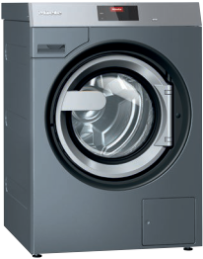
EAN: 4002516539858 / Číslo materiálu: 12004770 / Číslo starého materiálu: 51509002EU
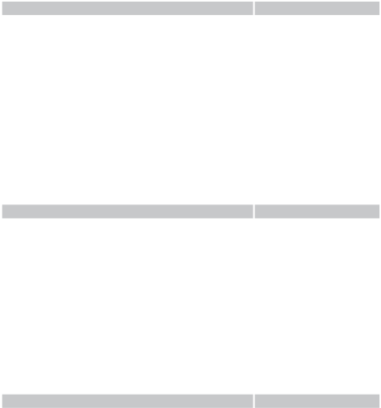
Provedení a konstrukce
Provedení Pračka s předním plněním
Řada Performance
Čelní stěna Ocelově šedá
Barva ovládacího panelu Nerez
Maximální kapacita při poměru náplně 1 : 9 v kg 9,0
Poměr náplně 1:9
Kapacita v kg 9,0
Objem bubnu v l 80
Otvor dvířek [Ø] v mm 370
Úhel otevření dvířek ve stupních 180
Závěs dvířek vpravo
Automatický zámek dvířek •
Bezúdržbový synchronní motor •
Voštinový buben •
Použití
• objem bubnu 80 l, maximální
hmotnost náplně9.0 kg
• o 14 % nižší spotřeba vody a o 50
% nižší spotřeba elektrické energie*
• komfort obsluhy s celodotykovým
barevným displejem – M Touch Pro
• optimální výsledky odstřeďování –
zbytková vlhkost 48 %**, faktor
g441
• možnost budoucího propojení přes
LAN a WiFi
* Vztahuje se k programu „Barevné prádlo 60 °C“ při
připojení na teplou vodu ve srovnání s předchozím
modelem.
** Údaj o zbytkové vlhkosti vztažený k máchání v teplé vodě při posledním máchání.
Vhodné pro hotelnictví a gastronomii •
Vhodné pro domovy pro seniory a pečovatelská zařízení •
Vhodné pro čistírny oděvů •
Vhodné pro prádelny a mandlovny •
Vhodné pro řemeslnou výrobu •
Vhodné pro univerzity, školy a mateřské školy •
Vhodné pro nemocnice •
Vhodné pro kempy •
Vhodné pro sportovní kluby •
Vhodné pro oblast beauty, wellness a fitness •
Vhodné pro petrochemický průmysl •
Vhodné pro potravinářský průmysl •
Vhodné pro zábavní parky a prázdninová zařízení •
Výkonové údaje
Prověřená účinnost proti virům •
Specifická spotřeba vody při připojení na studenou vodu
6,80
v l/kg
0,14
Specifická spotřeba vody při připojení na teplou vodu v l/kg7,20 Specifická spotřeba energie při připojení na teplou vodu
v kWh/kg
Specifická spotřeba energie při připojení na studenou vodu v kWh/kg

0,03
Spotřeba vody při připojení na studenou vodu v l 61,3 Spotřeba energie při připojení na studenou vodu v kWh 1,30 Čas programu při připojení na studenou vodu v min 54
Spotřeba vody při připojení na teplou vodu v l 64,6 Spotřeba energie při připojení na teplou vodu v kWh 0,30 Čas programu při připojení na teplou vodu v min 49
Spotřeba vody v programu ECO při připojení na studenou
vodu v l
54,2
Spotřeba energie v programu ECO při připojení na studenou vodu v kWh
0,90
Čas programu při připojení na studenou vodu v programu ECO v min

more information you can find here:
http://www.miele.com

34

PWM 509 [EL DV DD]
Profesionální pračka, elektrický ohřev, s odtokovým ventilem
se zásobníkem na prací prostředky, s ovládáním M Touch Pro.
EAN: 4002516539858 / Číslo materiálu: 12004770 / Číslo starého materiálu: 51509002EU
Spotřeba vody v programu ECO při připojení na teplou
vodu v l
56,7
Spotřeba energie v programu ECO při připojení na teplou vodu v kWh
0,20
32
Zbytková vlhkost při studeném oplachu v % 54 Zbytková vlhkost při
teplém oplachu v %
Čas programu při připojení na teplou vodu v programu ECO v min

48
Počet otáček při odstřeďování ot/min 1200
Faktor g 441
Testované provozní hodiny 30000
Řídicí jednotka
Typ ovládání M Touch Pro
Programovatelné programovatelné Maximální předvolba startu v hodinách Libovolně volitelné Indikace zbývajícího času •
Indikace průběhu programu •
Nastavitelné jazyky displeje •
Zákl. programy/pro cílové sk.
Základní programy •
Programy pro hotelnictví a gastronomii •
Programy pro domovy pro seniory a domovy
s pečovatelskou službou

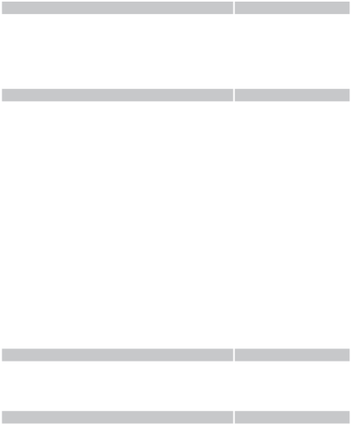

•
Programy pro facility management •
Programy pro samoobslužné prádelny •
Programy pro obytné domy a bytovou výstavbu •
Programy pro čistírny oděvů •
Programy pro prádelny a mandlovny •
Programy pro řemeslnou výrobu •
Programy pro hasiče a záchranné služby •
Programy pro hřebčíny/jízdárny/jezdecké stáje •
Programy pro univerzity, mateřské školy a školy •
Programy pro nemocnice •
Programy pro restaurace s rychlým občerstvením •
Programy pro kempy •
Programy pro sportovní kluby •
Programy pro kosmetiku, wellness a fitness •
Programy pro domácnosti •
Programy pro lékařské a stomatologické ordinace •
dávkování
Zásobník na prací prostředky 3 přihrádky
Flexibilní dávkovací adaptér (příslušenství) •
Maximální počet připojení dávkovacích čerpadel [počet] 6
Indikace prázdného stavu •
Standardní elektrické připojení
Druh ohřevu Elektro
Elektrická přípojka 3N AC 400V 50/60HZ Topný výkon v kW 7,95
Celkový příkon v kW 8,20
Jištění v A 16

PWM 509 [EL DV DD]
Profesionální pračka, elektrický ohřev, s odtokovým ventilem
se zásobníkem na prací prostředky, s ovládáním M Touch Pro.
EAN: 4002516539858 / Číslo materiálu: 12004770 / Číslo starého materiálu: 51509002EU
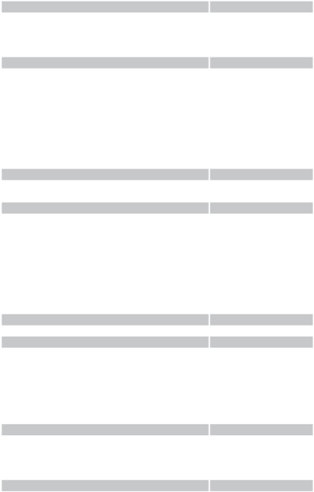
Přípojka přívodu a odvodu vody
Studená voda [počet] 1x 1/2" se šroubením 3/4"
Teplá voda [počet] 1x 1/2" se šroubením 3/4"
Užitková voda (volitelně) [počet] 1x 1/2“ se šroubením 3/4“
Vypouštěcí ventil DN 70
Rozměry a hmotnost
Vnější rozměr, výška netto v mm 1020
Vnější rozměr, šířka netto v mm 700
Vnější rozměr, hloubka netto v mm 730
Vnější rozměr, výška brutto v mm 1214
Vnější rozměr, šířka brutto v mm 750
Vnější rozměr, hloubka brutto v mm 817
Hmotnost netto v kg 140,0
Hmotnost brutto v kg 152
Maximální zatížení podlahy v N/m² 2421
Emisní hodnoty
Emisní hladina akustického tlaku na pracovišti 65 dB(A) re 20 µPa
Teplo vysálané do prostoru v MJ/h 2,30
Vybavení
Trojrozměrná kontrola nevyváženosti •
Dezinfekční máchání •
Kontrola teploty •
Speciální topné těleso •
Množstevní automatika+ •
Průtokoměr •
Přidat prádlo •
Výběr programu pomocí barevných rámečků •
Příslušenství nezávislé na přístroji •
Hospodárnost a udržitelnost
Míra recyklace v % 95
Možnosti připojení
Inkasní systém (volitelně) •
Optické rozhraní pro servisní přístup •
Systém vypnutí ve špičce/energetický management
•
LAN • WiFi • Připojovací box • Kapacita
Syntetické ložní prádlo [počet] 1 Syntetické polštáře [počet] 2 Péřové přikrývky [počet] 1 Péřové polštáře [počet] 2 Normy, zkušební a identifikační označení
CE • VDE EMC • VDE • Ochrana proti stříkající vodě IPX4 • WEEE • Shoda se směrnicí o strojních zařízeních podle 2006/42/ES•
(volitelně)

